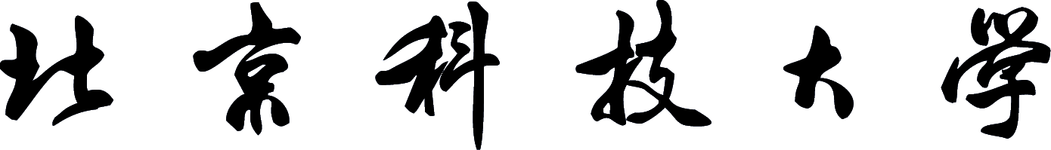

人工智能赋能课程建设项目立项申请书

申 报 单 位：
课 程 名 称：
课程负责人：
联 系 电 话：
填 写 日 期：

北京科技大学教务处
2024年4月

一、课程基本信息
课程名称
课程代码 |  | 学分-学时
课程分类 | ☒通识课 ☐学科平台课 ☐专业核心课  ☐实践课 ☐专业拓展课 ☐素质拓展课
开课年级
面向专业
最近两期  开课时间 | 年 月 日— 年 月 日  （上传教务系统截图）
最近两期  开课时间 | 年 月 日— 年 月 日  （上传教务系统截图）
最近两期
学生人数
所属专业是否省部级以上一流本科专业建设点 | ☐是 ☐否 | 专业名称
是否是省部级以上优质本科课程 | ☐是 ☐否 | 获奖名称及时间
是否有立项在线课程 | ☐是 ☐否 | 上线地址
课程负责人最近两期评教情况 | 例：2021-2022学年第一学期评教A  ○20xx-20xx学年第xx学期评教xx  ○20xx-20xx学年第xx学期评教xx
二、课程团队情况
课程团队主要成员（序号1为课程负责人，最终版请删除此提示）
序号 | 姓名 | 职称/职务 | 出生年月 | 手机号码 | 电子邮箱 | 教学任务
1
2
3
4
5
课程负责人和团队其他主要成员教学情况
1.近两年承担教学任务（课程、学时、工作量）

2.近五年教学研究与改革（教学改革项目、教学论文）

3.近五年教学奖励（课程、教材、教学成果、教学大赛等获奖）

三、课程建设规划
1.建设目标（具体描述在教育数字化背景下，结合国家经济社会发展需求和专业人才培养要求；课程大纲另附）

2.建设内容（具体描述基于数智课程构建的“素质-能力-知识”体系结构、教学章节设计、教学资源等方面的安排）

3.课程已有建设基础

4.建设进度安排

5.预期效果及成果（成果包括但不限于教学大纲、教学案例、MOOC/SPOC视频、知识图谱、教材、教改论文等）

四、课程负责人承诺
本人承诺：
1.已认真根据申报通知要求填写并检查以上材料，保证内容真实有效，符合国家法律法规要求。
2.保证课程知识图谱建设中的内容资源不涉及未经授权的他人版权和著作权，无意识形态问题、版权争议问题、不规范使用地图等情况，建成后课程应用案例适用于在智慧教学平台及学校微信公众号等媒体进行宣传。若填报失实或违反有关规定，负责人承担相应责任。
3.如获准，本人承诺遵守学术规范，恪守诚信，扎实开展课程建设工作，取得预期成果。

课程负责人签字：
2024年 月 日
五、推荐意见
本表所填内容属实，符合申报条件，本单位能够提供完成任务的时间和条件保障，同意承担管理任务和审核责任，确保课程建设顺利实施，同意申报。

申报单位主管领导签字：
（公章）
2024年 月 日

